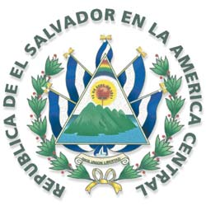
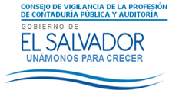

San Salvador, 25 de abril de 2019

Estimados usuarios del sitio web del Consejo de Vigilancia de la Profesión de la Contaduría Pública y Auditoría:

En el marco del cumplimiento de la Ley de Acceso a la Información Pública en el artículo 10 inciso 16 establece que “El diseño, ejecución, montos asignados y criterios de acceso a los programas de subsidio e incentivos fiscales, así como el número de los beneficiarios del programa, por éste medio, tenemos a bien informar a la ciudadanía, que en el Consejo, en el ámbito de sus funciones institucionales no cuenta con programas de subsidios fiscales.

Sin otro particular.

Gerente General Oficial de Información Ad honorem

